M1 MIAGE
PR 30 – MDLP 2017-2018

 | 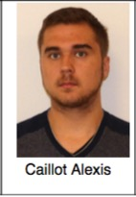 | 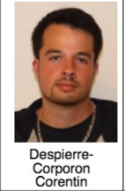 | 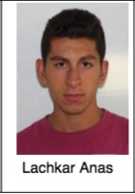 | 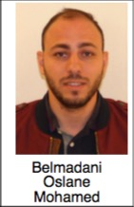
mobile+fixe | 06-80-14-13-00 | 06-52-44-31-79
Adresse Rennes | 10 square du bois perrin | 4 rue benjamin Franklin
Études avant | DUT Informatique | Licence 3 MIAGE
Adresse 2

